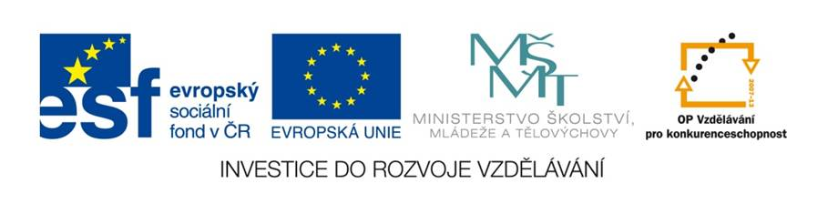Pracovní list – Hardware 2 Jméno:
Zdroj: www.office.microsoft.com
- Spojte správně
CRT monitor | 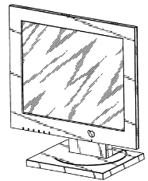
LCD monitor | 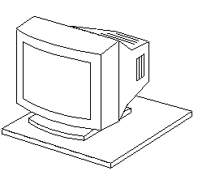

- Pro tisk černobílých ostrých dokumentů je nejvhodnější ___________________ tiskárna.
Pro tisk pokladních lístků je nejvhodnější _______________ nebo ______________ tiskárna.
Pro běžné domácí použití je vhodná _________________ tiskárna.
- Jaký typ monitoru byste doporučili grafikovi pro zachování věrnosti barev?
__________________________
- Přiřaďte správně polohovací zařízení:
Myš | 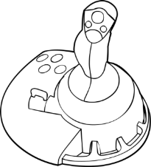
Touchpad | 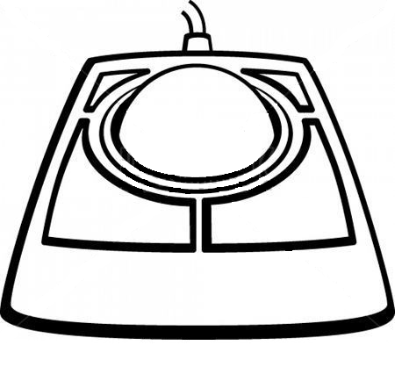
Trackball | 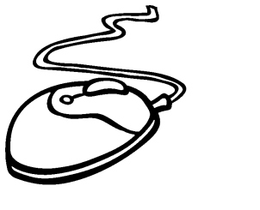
Joystick | 

